## Департамент освіти і науки Київської обласної державної адміністрації

**КНЗ КОР «Київський обласний інститут післядипломної освіти педагогічних кадрів»**

Требухівський ліцей Броварської міської ради Броварського району Київської області

**Обласна педстудія**

***для вчителів математики, зарубіжної літератури, інтегрованого курсу «Мистецтво»***

**з теми «Візуалізація навчального матеріалу – шлях формування компетентнісного потенціалу учнів»**

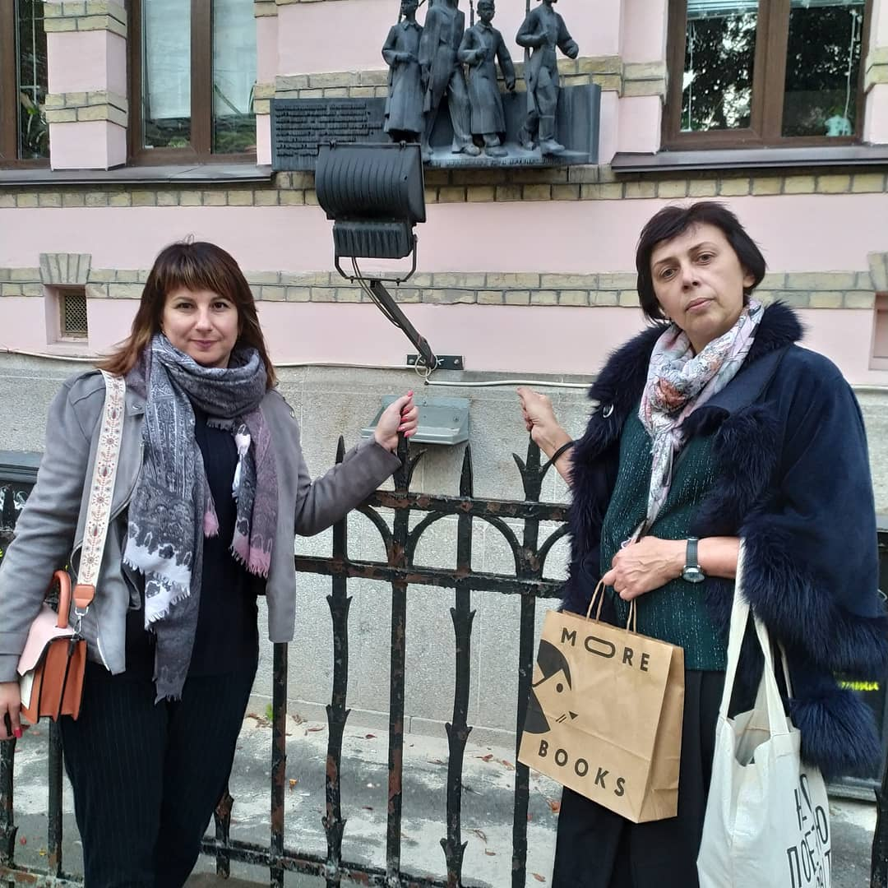

***Керівники***

* ***Шпильова Людмила Петрівна, учитель математики*** ***Требухівського ліцею Броварської міської ради Броварського району Київської області, учитель-методист***
* ***Шевченко Оксана Василівна, учитель*** ***зарубіжної літератури, інтегрованого курсу «Мистецтво» Требухівського ліцею Броварської міської ради Броварського району Київської області, старший учитель***

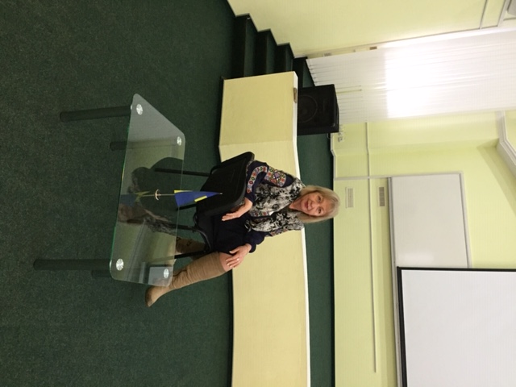

***Координатор***

***Химера Наталія Володимирівна***,

викладач кафедри суспільно-гуманітарної освіти,

методист відділу української мови і літератури та зарубіжної літератури КНЗ КОР «КОІПОПК»

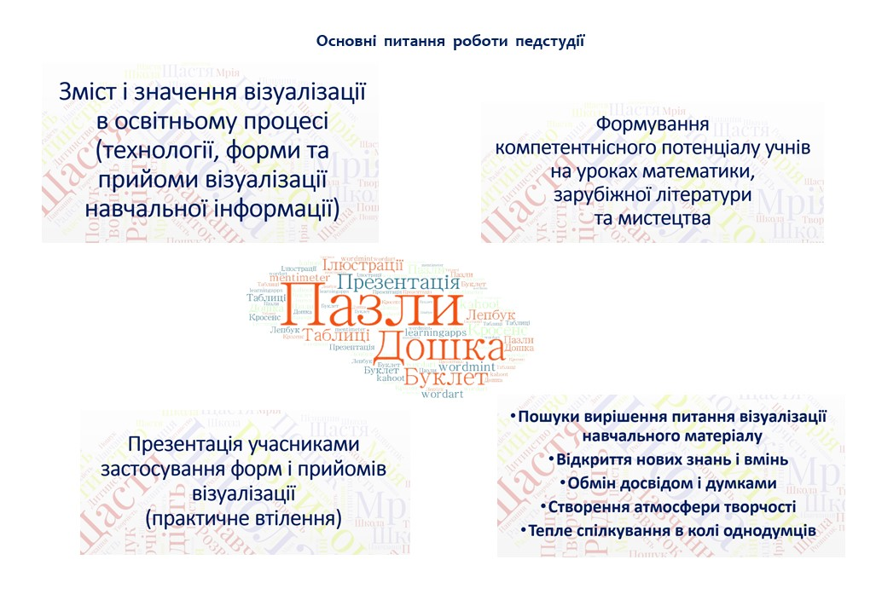

***Шановні учасники обласної педстудії!***

**27 грудня 2022 року для вчителів математики, зарубіжної літератури та інтегрованого курсу «Мистецтво»** відбудеться перше заняття обласної педстудії ***Шпильової Людмили Петрівни,*** учителя математики, Шевченко Оксани Василівни, учителя зарубіжної літератури, інтегрованого курсу «Мистецтво» з теми **«Візуалізація навчального матеріалу – шлях формування компетентнісного потенціалу учнів» на** базі Требухівського ліцею Броварської міської раді Броварського району Київської області. **Адреса** проведення заходу: Київська область Броварський район с.Требухів вул.Броварська 16

**Початок заняття**: 11-00

Контактні телефони:

**0937240473 –** Шпильова Людмила Петрівна - керівник педстудії

**0994924019** *– Шевченко Оксана Василівна -* керівник педстудії

**0634117300** – Химера Наталія Володимирівна- координатор педстудії

|  |  |  |  |  |  |  |  |  |
| --- | --- | --- | --- | --- | --- | --- | --- | --- |
| Список  учасників обласної педстудії  **Шпильової Людмили Петрівни, учителя математики, Шевченко Оксани Василівни, учителя зарубіжної літератури і мистецтва** Требухівського ліцею Броварської міської раді Броварського району Київської області з теми **«Візуалізація навчального матеріалу – шлях формування компетентнісного потенціалу учнів»**  *для вчителів математики, зарубіжної літератури та інтегрованого курсу «Мистецтво»* | | | | | | | | |
| № | Громада, район | ПІБ | Заклад освіти | | Посада | Відвідування | | |
| 1зан.  27.12.  2022 | 2 зан.  …03.  2023 | 3 зан.  …06.  2023 |
|  | Володарська селищна ТГ Білоцерківського району | Білобродська Ольга Вікторівна | | Опорний заклад освіти «Володарський заклад загальної середньої освіти І-ІІІ ступенів N1 Володарської селищної ради Білоцерківського району Київської області» | Вчитель зарубіжної літератури |  |  |  |
|  | Тетіївська міська ТГ Білоцерківського району | Джемесюк Вікторія Анатоліївна | | Горошківська філія Денихівського ліцею Тетіївської міської ради Білоцерківського району Київської області | Вчитель мистецтва |  |  |  |
|  | Узинська міська ТГ Білоцерківського району | Овчаренко Оксана Іванівна | | Острійківський ліцей Узинської міської ради Білоцерківського району Київської області | Вчитель музичного мистецтва |  |  |  |
|  | Бориспільська міська ТГ Бориспільського району | Бабич Галина Владиславівна | | Бориспільський ліцей "Лідер" Бориспільської міської ради Бориспільського району Київської області | Вчитель математики |  |  |  |
|  | Бориспільська міська ТГ Бориспільського району | Лобода Наталія Василівна | | Бориспільський ліцей "Лідер" Бориспільської міської ради Бориспільського району Київської області | Вчитель зарубіжної літератури |  |  |  |
|  | Бориспільська міська ТГ Бориспільського району | Середа Алла Володимирівна | | Бориспільський ліцей "Лідер" Бориспільської міської ради Бориспільського району Київської області | Вчитель зарубіжної літератури |  |  |  |
|  | Бориспільська міська ТГ Бориспільського району | Сторожук Вікторія Вікторівна | | Бориспільський ліцей "Лідер" Бориспільської міської ради Бориспільського району Київської області | Вчитель математики та інформатики |  |  |  |
|  | Бориспільська міська ТГ Бориспільського району | Фарина Світлана Степанівна | | Бориспільський ліцей "Лідер" Бориспільської міської ради Бориспільського району Київської області | Вчитель зарубіжної літератури |  |  |  |
|  | Бориспільська міська ТГ Бориспільського району | Бабій Оксана Михайлівна | | Гірський ліцей Гірської сільської ради Бориспільського району Київської області | Вчитель зарубіжної літератури |  |  |  |
|  | Ташанська сільська ТГ Бориспільського району | Довженко Наталія Миколаївна | | Ташанська гімназія Ташанської сільської ради Бориспільського району Київської області | Вчитель зарубіжної літератури і трудового навчання |  |  |  |
|  | Броварська міська ТГ Броварського району | Шпильова Людмила Петрівна | | Требухівський ліцей Броварської міської ради Броварського району Київської області | Вчитель математики |  |  |  |
|  | Броварського району Броварська міська ТГ | Шевченко Оксана Василівна | | Требухівський ліцей Броварської міської ради Броварського району Київської області | Вчитель зарубіжної літератури та мистецтва |  |  |  |
|  | Броварська міська ТГ Броварського району | Тимошенко Інна Петрівна | | Броварський ліцей № 10 Броварської міської ради Броварського району Київської області | Вчитель інтегрованого курсу «Мистецтво» |  |  |  |
|  | Бучанська міська ТГ Бучанського району | Ляшко Катерина Володимирівна | | Бучанський центр позашкільної роботи Бучанської міської ради Бучанського району Київської області | Керівник гуртка «Умілі ручки» |  |  |  |
|  | Богуславська міська ТГ Обухівського району | Андрієнко Людмила Олексіївна | | Богуславський ліцей 2 Богуславської міської ради Обухівського району Київської області | Вчитель української мови та літератури, зарубіжної літератури |  |  |  |
|  | Богуславська міська ТГ Обухівського району | Благомислова Тетяна Миколаївна | | Опорний заклад освіти Богуславське навчально-виховне об'єднання "Ліцей №3 - мала академія наук" Богуславської міської ради Обухівського району Київської області | Вчитель зарубіжної літератури |  |  |  |
|  | Богуславська міська ТГ Обухівського району | Тягнирядно Вікторія Вікторівна | | Опорний заклад освіти Богуславське навчально-виховне об'єднання "Ліцей №3 - мала академія наук" Богуславської міської ради Обухівського району Київської області | Вчитель мистецтва |  |  |  |
|  | Кагарлицька міська ТГ Обухівського району | Карпенко Аліна Олександрівна | | Комунальний заклад Кагарлицької міської ради " Кагарлицький ліцей№3" Кагарлицької міської ради Обухівського району Київської області | Вчитель зарубіжної літератури |  |  |  |
|  | Козинська селищна ТГ Обухівського району | Петрущенко Галина Степанівна | | Великодмитровицький ліцей Козинської селищної ради Обухівського району Київської області | Вчитель зарубіжної літератури |  |  |  |
|  | Калинівська селищна ТГ Фастівського району | Глізнуца Тетяна Валентинівна | | Кожухівська гімназія Калинівської селищної ради Фастівського району Київської області | Вчитель зарубіжної літератури |  |  |  |